|  |  |
| --- | --- |
|  |  |
| NGUYỄN THỊ PHƯƠNG DUNG – NGUYỄN TRỌNG LÂM | **BỘ GIÁO DỤC & ĐÀO TẠO**  **HỌC VIỆN CÔNG NGHỆ BKACAD**  **---------------------------------------** |
|  |
| ĐỒ ÁN TỐT NGHIỆP |
|  |
| **XÂY DỰNG PHẦN MỀM QUẢN LÝ NHÂN SỰ TẠI CÔNG TY CÔNG NGHỆ** |
|  |
|  |
| **CBHD:****Nguyễn Văn Tuyên** |
| CLASS 2 | **Học viên:** |
| **Nguyễn Thị Phương Dung**  **Nguyễn Trọng Lâm**  **Lớp: Class 2** |
|  |
| Hà Nội – Năm 2023 |

**NHẬN XÉT CỦA GIÁO VIÊN HƯỚNG DẪN**

***Hà Nội, Ngày … Tháng … Năm…***

***Người nhận xét***

LỜI CẢM ƠN

Để hoàn thành đồ án tốt nghiệp này, lời đầu tiên chúng tôi xin cảm ơn chân thành đến toàn thể thầy cô trong Học viện CNTT Bách Khoa và các anh chị trong công ty Samsung, những người đã tận tình hướng dẫn, dạy dỗ và trang bị cho chúng tôi những kiến thức bổ ích trong thời gian đào tạo.

Đặc biệt chúng tôi xin gửi lời cảm ơn chân thành đến thầy ***Nguyễn Văn Tuyên*** đã hướng dẫn cho chúng tôi những kiến thức, kỹ năng cơ bản cần có để hoàn thành đề tài nghiên cứu này.

Sau cùng chúng tôi xin gửi lời cảm ơn chân thành tới gia đình, bạn bè đã động viên, cổ vũ và đóng góp ý kiến trong quá trình học tập, nghiên cứu cũng như quá trình làm đồ án tốt nghiệp này.

Tuy nhiên trong quá trình nghiên cứu đề tài, vì kiến thức còn hạn chế nên chúng tôi vẫn còn nhiều thiếu sót khi tìm hiểu, đánh giá và trình bày về đề tài. Rất mong nhận được sự quan tâm, góp ý của các thầy cô giảng viên bộ môn cùng các anh chị để đề tài của chúng tôi được đầy đủ và hoàn chỉnh hơn.

Chúng tôi xin chân thành cảm ơn!

*Hà Nội, ngày 25 tháng 03 năm 2023*

Nhóm sinh viên

Nguyễn Thị Phương Dung

Nguyễn Trọng Lâm

MỤC LỤC

**MỤC LỤC**

LỜI CẢM ƠN 1

MỤC LỤC 2

DANH MỤC HÌNH ẢNH 4

PHẦN 1: TỔNG QUAN VỀ ĐỒ ÁN 5

1.1 Đặt vấn đề 5

1.2 Mục đích nghiên cứu 6

1.3 Phạm vi nghiên cứu 6

1.4 Hệ thống đề nghị 6

PHẦN 2: Xây dựng phần mềm 7

2.1 Phát biểu bài toán 7

2.2 Các chức năng người dùng của hệ thống 7

2.3 Phân tích các chức năng 7

2.3.1 Chức năng CRUD của Employee 7

2.3.2 Chức năng CRUD của Department 9

2.3.3 Chức năng điều chuyển nhân viên 9

2.3.4 Thêm nhân viên mới vào phòng ban 10

2.3.5 Tìm kiếm 10

2.3.6 Thống kê 10

2.4 Phân tích cơ sở dữ liệu 10

2.4.1 Các thực thể, thuộc tính 10

2.4.2 Mối quan hệ của các thực thể 12

2.4.3 ERD 12

2.4.4 Sơ đồ DB 13

2.5 Một số giao diện của phần mềm 13

PHẦN 3: KẾT LUẬN 14

3.1 Kết quả đạt được và kiểm thử phần mềm 14

3.2 Những hạn chế 25

3.3 Hướng phát triển 25

PHẦN 4: TÀI LIỆU THAM KHẢO 27

PHỤ LỤC 28

DANH MỤC HÌNH ẢNH

Hình 2.1: Sơ đồ ERD 13

Hình 2.2: Sơ đồ DB 14

Hình 3.1: Giao diện màn hình chính. 15

Hình 3.2: Show all employee. 15

Hình 3.3: Insert employee. 16

Hình 3.4: Update employee. 17

Hình 3.5: Delete employee. 18

Hình 3.6: Search employee. 18

Hình 3.7: Giao diện Department. 19

Hình 3.8: Show all department. 19

Hình 3.9: Show employee by department. 20

Hình 3.10: Insert department. 21

Hình 3.11: Update department. 21

Hình 3.12: Delete department. 22

Hình 3.13: Transfer employee to another department 23

Hình 3.14: Add new employee to department successfully 24

Hình 3.15: Giao diện Statistic. 24

Hình 3.16: Statistics of the top 5 highest-paid employees. 25

Hình 3.17: Statistics of the top 5 lowest-paid employees. 25

Hình 3.18: Statistics of the number of employees per department. 25

Hình 3.19: Statistics of the department with the highest average salary. 25

Hình 3.20: Statistics of total salary payable to employees each month by year. 26

# TỔNG QUAN VỀ ĐỒ ÁN

## Đặt vấn đề

Trong thời đại công nghệ số hiện nay, việc quản lý nhân sự trong một công ty công nghệ đòi hỏi một phương tiện hiệu quả và nhanh chóng để quản lý thông tin về các nhân viên. Phần mềm quản lý nhân sự có thể giúp công ty quản lý dễ dàng thông tin về nhân viên, bao gồm thông tin cá nhân, kỹ năng, lương, chế độ phúc lợi và các hoạt động khác. Điều này giúp cho các nhà quản lý và nhân viên có thể dễ dàng truy cập và quản lý thông tin của mình, tăng tốc độ xử lý thông tin, giảm thiểu sai sót và nâng cao hiệu quả làm việc của công ty.

Ngoài ra, trong bối cảnh đại dịch Covid-19, nhu cầu cho việc quản lý nhân sự trực tuyến ngày càng tăng. Các công ty đang phải đối mặt với thách thức quản lý nhân viên làm việc từ xa và đảm bảo tính bảo mật thông tin của nhân viên. Một phần mềm quản lý nhân sự tốt sẽ giúp công ty quản lý dễ dàng nhân viên làm việc từ xa và đảm bảo tính bảo mật thông tin của họ.

Bên cạnh đó, việc sử dụng phần mềm quản lý nhân sự cũng giúp công ty tiết kiệm được thời gian và chi phí cho việc quản lý nhân sự, giúp tăng tính cạnh tranh của công ty trên thị trường. Việc sử dụng công nghệ trong quản lý nhân sự cũng mang lại nhiều lợi ích cho các nhân viên, giúp họ có thể dễ dàng truy cập thông tin cá nhân của mình và cập nhật thông tin mới nhất.

Từ những nhu cầu sản xuất thực tế và quá trình học tập, nghiên cứu tại Học viện công nghệ BKACAD. Nhóm tôi mạnh dạn đưa ra đề tài ***“Xây dựng phần mềm quản lý nhân sự trong một công ty công nghệ”*** là một sự cần thiết trong thời đại công nghệ số hiện nay, giúp cho công ty quản lý thông tin về nhân viên một cách hiệu quả, tăng tính cạnh tranh của công ty trên thị trường, đồng thời đảm bảo tính bảo mật thông tin của nhân viên.

## Mục đích nghiên cứu

Mục đích của đồ án này là áp dụng những kiến thức đã được đào tạo để thiết kế ra một phần giúp cho công ty quản lý thông tin nhân viên và phòng ban một cách hiệu quả hơn. Nhờ đó, công ty có thể dễ dàng theo dõi các thông tin nhân viên, quản lý chấm công và mức lương, cũng như tìm kiếm thông tin về nhân viên và phòng ban một cách nhanh chóng và chính xác. Điều này sẽ giúp công ty tiết kiệm thời gian và nâng cao năng suất làm việc của nhân viên.

## Phạm vi nghiên cứu

Trong đề tài này, nhóm sẽ thực hiện thiết kế một phần mềm bao gồm 2 phần chính:

* Phần mềm này sẽ giúp quản lý thông tin cơ bản của nhân viên như mã nhân viên, họ tên, chức vụ và mức lương.
* Phần mềm cũng sẽ giúp quản lý các phòng ban trong công ty. Mỗi phòng ban có thể có một hoặc nhiều nhân viên và sẽ có một phòng trưởng.

## Hệ thống đề nghị

Phần mềm gồm một số chức năng cơ bản sau:

• Đăng nhập

• Thêm/sửa/xoá/cập nhật thông tin cho nhân viên.

(khi update, xóa theo mã thì cần hiện thoog tin cũ)

• Thêm/sửa/xoá/cập nhật thông tin cho phòng ban.

• Tìm kiếm một nhân viên bất kì theo mã, tên, số điện thoại hoặc email.

• Thêm nhân viên vào phòng ban/ xoá nhân viên khỏi phòng ban.

• Chuyển phòng ban cho một nhân viên.

• Tính thuế thu nhập cá nhân cho một nhân viên bất kì…

Phần mềm chỉ cho phép HR hoặc những người có tài khoản mới có thể truy cập.

# Xây dựng phần mềm

## Phát biểu bài toán

Xây dựng phần mềm quản lý nhân sự trong một công ty công nghệ. Phần mềm giúp quản lý các thông tin cơ bản nhân viên như mã nhân viên, họ tên, chức vụ, mức lương… Các phòng ban có 1 hoặc nhiều nhân viên, mỗi phòng ban sẽ có trưởng phòng.

Toàn bộ thông tin được lưu trữ trong cơ sở dữ liệu.

## Các chức năng người dùng của hệ thống

**Quản lý nhân sự:**

Các nhân viên trong phòng nhân sự của công ty sẽ là những người chịu trách nhiệm chính trong việc quản lý hệ thống này. Họ sẽ có quyền truy cập và quản lý toàn bộ thông tin nhân viên, bao gồm việc thêm mới, chỉnh sửa và xóa bỏ thông tin của nhân viên.

**Quản lý phòng ban:**

Các trưởng phòng và giám đốc của các phòng ban sẽ có quyền truy cập thông tin của nhân viên trong phòng ban mình quản lý. Họ cũng có thể thêm mới, chỉnh sửa và xóa bỏ thông tin nhân viên trong phòng ban.

**Nhân viên:**

Có quyền truy cập vào hệ thống để có thể xem được các thông tin của cá nhân nhân viên.

## Phân tích các chức năng

### Chức năng CRUD của Employee

Chức năng CRUD của Employee gồm có 4 chức năng chính: Create, Read, Update và Delete.

* **Create:**
* Thêm mới thông tin nhân viên vào hệ thống. Chức năng này cho phép quản lý thêm mới thông tin của một nhân viên bao gồm: tên, mã nhân viên địa chỉ, ngày sinh, giới tính, số điện thoại, email, vị trí công việc, mức lương(theo chức vụ), phòng ban vào hệ thống.
* Những thông tin không được bỏ trống(mã nhân viên,số điện thoại, email).
* Ngày vào phải tạo tự động.
* Khi mà nhập thì phải check xem có trùng email, phone, employee_code.
* **Read:**
* Đọc thông tin nhân viên từ hệ thống. Chức năng này cho phép quản lý xem thông tin của một nhân viên trong hệ thống, bao gồm cả thông tin cơ bản và thông tin chi tiết của nhân viên. Quản lý có thể tìm kiếm thông tin nhân viên bằng các tiêu chí như tên, mã số, chức vụ, phòng ban.
* **Update:**
* Sửa đổi thông tin nhân viên đã có trong hệ thống. Chức năng này cho phép quản lý cập nhật thông tin của một nhân viên trong hệ thống. Quản lý có thể sửa đổi thông tin cơ bản của nhân viên như tên, địa chỉ, số điện thoại, email hoặc thông tin chi tiết như vị trí công việc, mức lương, phòng ban.
* Trước khi update cần phải hiển thị lại những thông tin cũ xem đã có hay chưa.
* **Delete:**
* Xóa thông tin nhân viên trong hệ thống. Chức năng này cho phép quản lý xóa thông tin của một nhân viên trong hệ thống. Khi xóa một nhân viên, thông tin của nhân viên đó sẽ bị xóa khỏi hệ thống. Điều này đặc biệt giúp dễ dàng quản lý thông tin không gây xáo trộn trong quá trình quản lý.
* Kiểm tra xem nhân viên có trong danh sách không thì mới được xóa.

### Chức năng CRUD của Department

Chức năng CRUD của Department gồm có 3 chức năng chính: Create, Read và Update.

* **Create:**
* Thêm mới thông tin phòng ban vào hệ thống. Chức năng này cho phép quản lý thêm mới thông tin của một phòng ban bao gồm tên phòng ban, mã phòng ban, số điện thoại, email, địa chỉ vào hệ thống.
* **Read:** Đọc thông tin phòng ban từ hệ thống. Chức năng này cho phép quản lý xem thông tin của một phòng ban trong hệ thống, bao gồm cả thông tin cơ bản và thông tin chi tiết của phòng ban. Quản lý có thể tìm kiếm thông tin phòng ban bằng các tiêu chí như tên phòng ban, mã phòng ban.
* **Update:**
* Sửa đổi thông tin phòng ban đã có trong hệ thống. Chức năng này cho phép quản lý cập nhật thông tin của một phòng ban trong hệ thống. Quản lý có thể sửa đổi thông tin cơ bản của phòng ban như tên, địa chỉ, số điện thoại, email, hoặc thông tin chi tiết như danh sách nhân viên thuộc phòng ban đó.
* Trước khi update cần phải hiển thị lại những thông tin cũ xem đã có hay chưa.

### Chức năng điều chuyển nhân viên

Chức năng điều chuyển nhân viên cho phép quản lý thực hiện các hoạt động điều chuyển nhân viên từ một phòng ban sang phòng ban khác hoặc từ một vị trí công việc sang vị trí khác. Chức năng này bao gồm 2 chức năng chính là:

* **Move:** Di chuyển nhân viên từ một phòng ban sang phòng ban khác hoặc từ một vị trí công việc sang vị trí khác. Chức năng này cho phép quản lý chọn một nhân viên cụ thể và di chuyển nhân viên đó đến phòng ban hoặc vị trí công việc mới.
* **History:** Xem lịch sử điều chuyển nhân viên. Chức năng này cho phép quản lý xem lịch sử các hoạt động điều chuyển của một nhân viên trong hệ thống.

### Thêm nhân viên mới vào phòng ban

Tính năng này cho phép quản lý thêm nhân viên mới vào các phòng ban. Người quản lý chọn bộ phận nhân viên trực thuộc và nhập thông tin nhân viên như tên, địa chỉ, ngày sinh, giới tính, số điện thoại, email, chức danh, lương..

### Tìm kiếm

Chức năng tìm kiếm cho phép quản lý tìm kiếm thông tin của nhân viên hoặc phòng ban trong hệ thống. Quản lý có thể tìm kiếm bằng các tiêu chí như tên, mã số, chức vụ, phòng ban.

### Thống kê

Chức năng thống kê cho phép người quản lý xem tổng quan thông tin nhân viên, phòng ban trong hệ thống. Người quản lý có thể xem các báo cáo thống kê như:

* Báo cáo số lượng nhân viên, phòng ban trong hệ thống.
* Báo cáo số lượng nhân viên, phòng ban dựa trên các tiêu chí như vị trí, chức danh, giới tính.
* Báo cáo lương nhân viên trung bình theo từng bộ phận, vị trí.
* Báo cáo tổng số giờ làm việc của một nhân viên trong một khoảng thời gian cụ thể.

## Phân tích cơ sở dữ liệu

### Các thực thể, thuộc tính

1. **Các thực thể**

* Một - nhân viên là một thực thể
* Tập hợp các nhân viên là tập thực thể
* Một phòng ban là một thực thể
* Tập hợp các phòng ban là tập thực thể
* Một admin là một thực thể
* Tập hợp các admin là tập thực thể

1. **Thuộc tính**

**Thực thể employee có các thuộc tính:**

* + id INT,
  + employee_code String[200]
  + full_name String[200]
  + position String[200]
  + gender Enum(‘MALE’,’FEMALE’)
  + age INT
  + phone String[200]
  + email String[200]
  + salary FLOAT
  + tax FLOAT
  + hire_date DATE
  + end_date DATE

**Thực thể department có các thuộc tính:**

* id INT,
* department_name String[200]
* address String[200]

**Thực thể admin có các thuộc tính**:

* + id INT
  + username String[200]
  + full_name String[200]
  + password String[200]

### Mối quan hệ của các thực thể

Quan hệ là sự liên kết giữa hai hay nhiều tập thực thể.

Trong trường hợp này là giữa tập thực thể nhân viên và phòng ban có các liên kết như sau:

* Một phòng ban thì có thể có 1 hoặc nhiều nhân viên.
* Một phòng ban có một nhân viên làm trưởng phòng.

### ERD

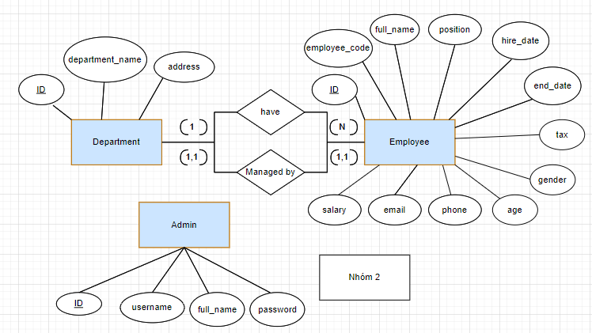

Hình .: Sơ đồ ERD

### Sơ đồ DB

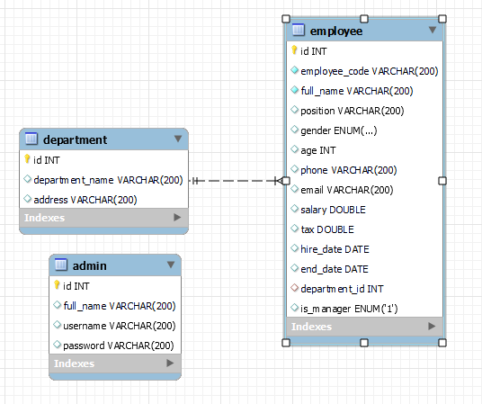

Hình .: Sơ đồ DB

# KẾT LUẬN

## Kết quả đạt được và kiểm thử phần mềm

**Giao diện màn hình chính:**

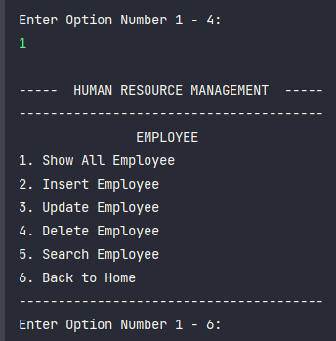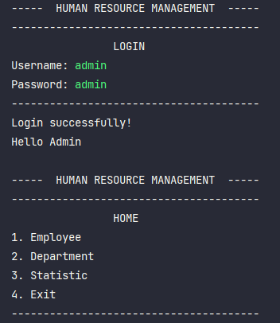

Hình .: Giao diện màn hình chính.

**Employee**

1. **Show All Employee**

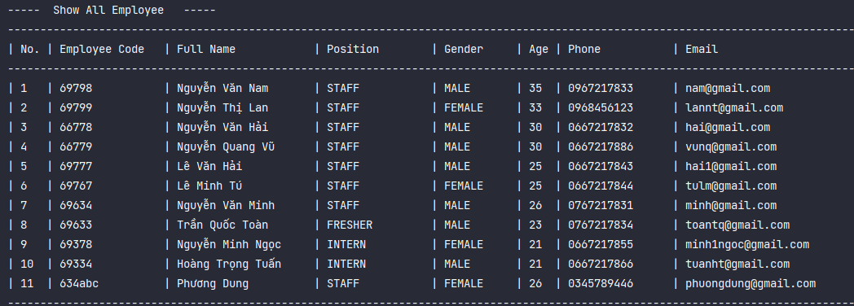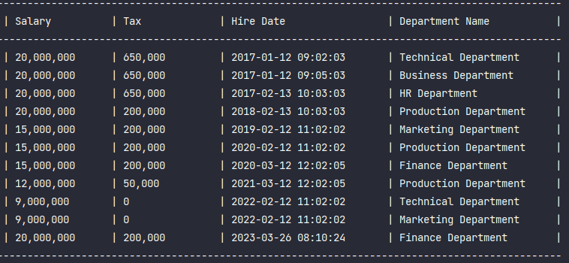

Hình .: Show all employee.

1. **Insert Employee**

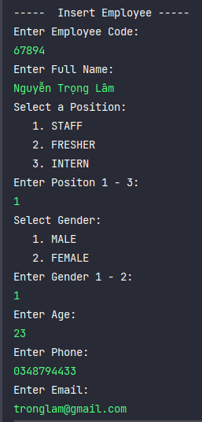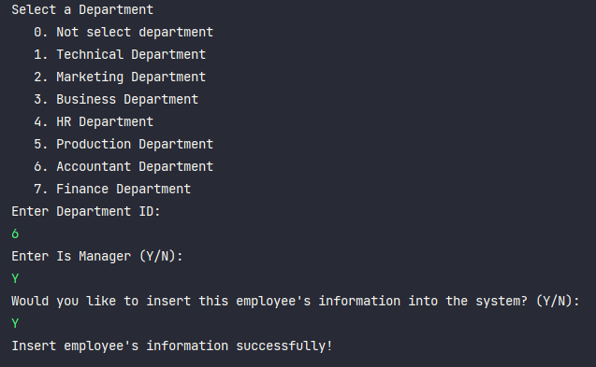

Hình .: Insert employee.

1. **Update employee**

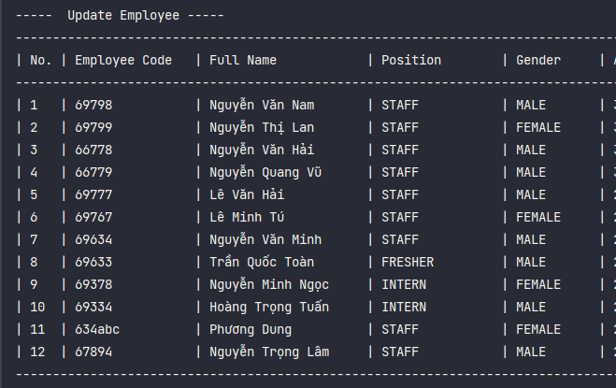

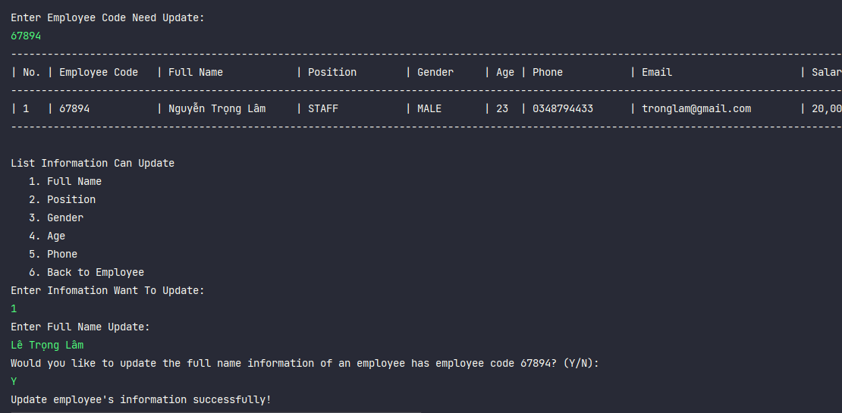

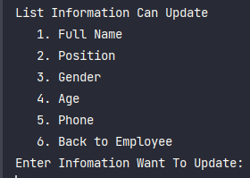

Hình .: Update employee.

1. **Delete Employee**

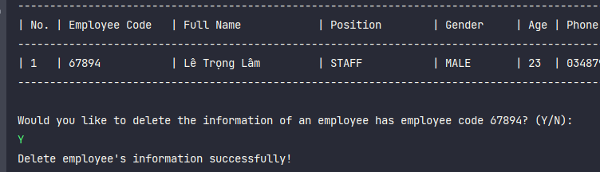

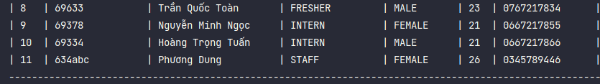

Hình .: Delete employee.

1. **Search Employee**

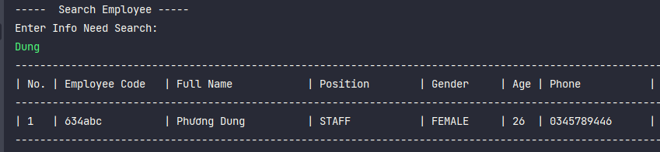

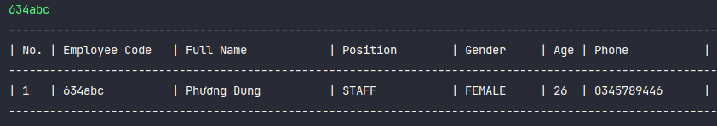

Hình .: Search employee.

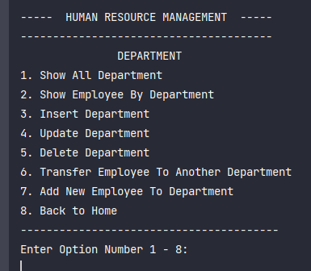**Department**

Hình .: Giao diện Department.

1. 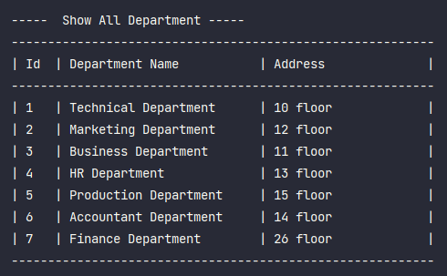**Show All Department**

Hình .: Show all department.

1. **Show Employee By Department**

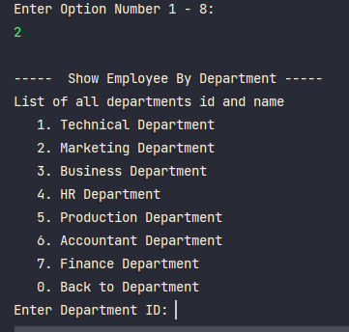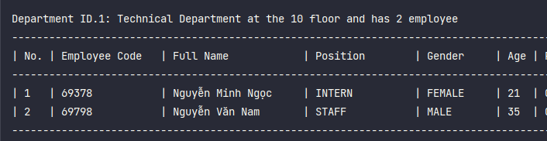

Hình .: Show employee by department.

1. **Insert Department**

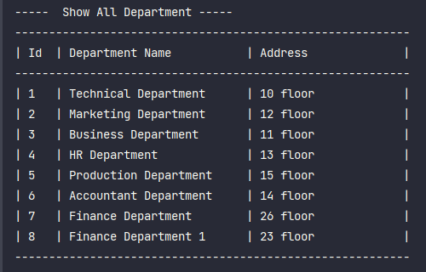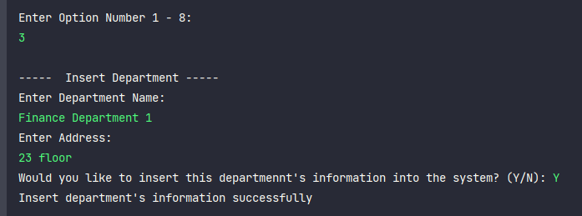

Hình .: Insert department.

1. **Update Department**

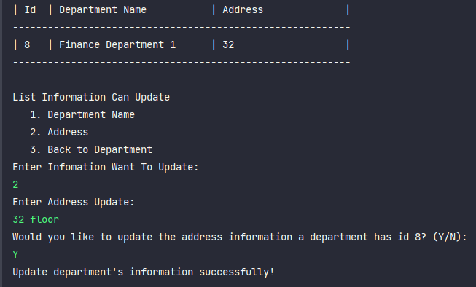

Hình .: Update department.

1. **Delete Department**

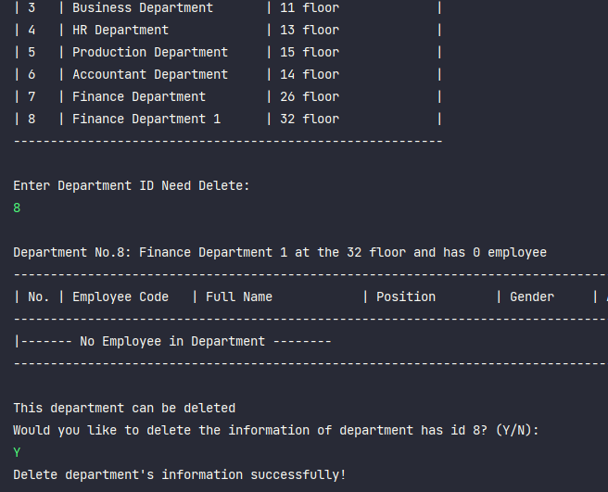

Hình .: Delete department.

1. **Transfer Employee To Another Department**

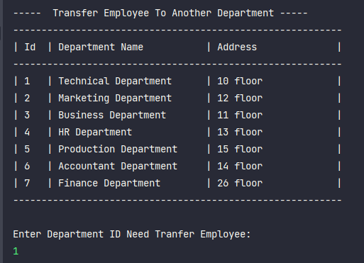

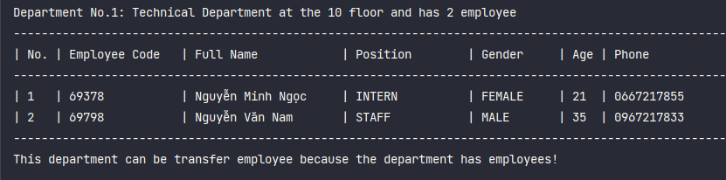

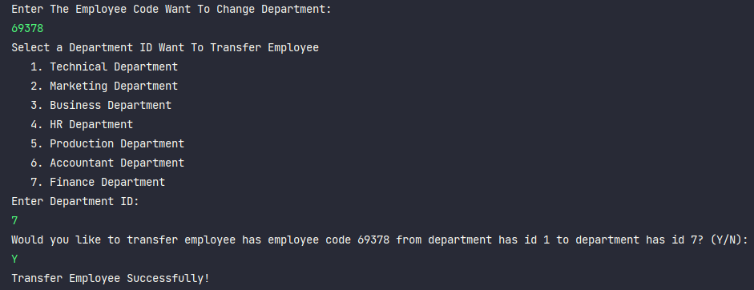

Hình .: Transfer employee to another department

1. **Add New Employee To Department Successfully**

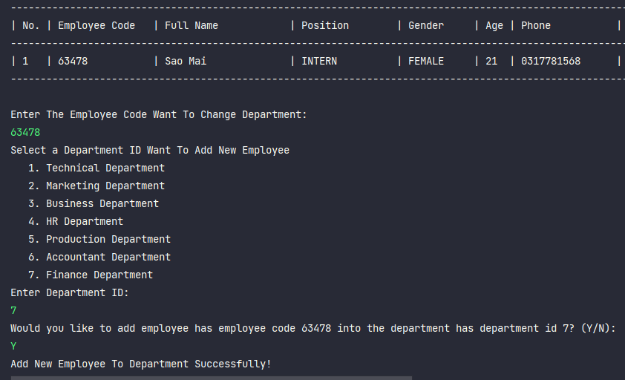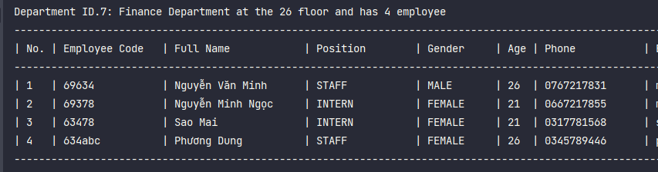

Hình .: Add new employee to department successfully

**Statistic**

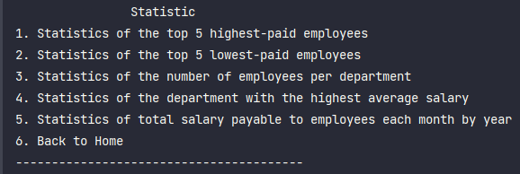

Hình .: Giao diện Statistic.

1. **Statistics of the top 5 highest-paid employees**

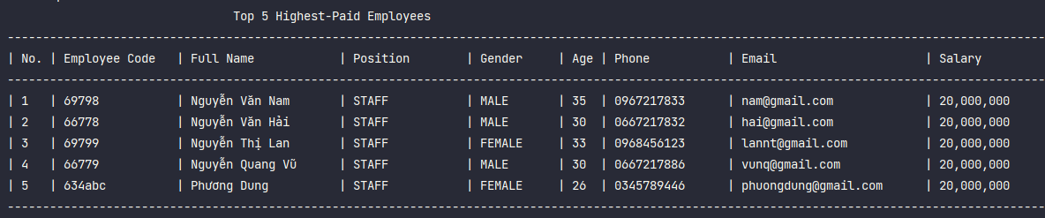

Hình .: Statistics of the top 5 highest-paid employees.

1. **Statistics of the top 5 lowest-paid employees**

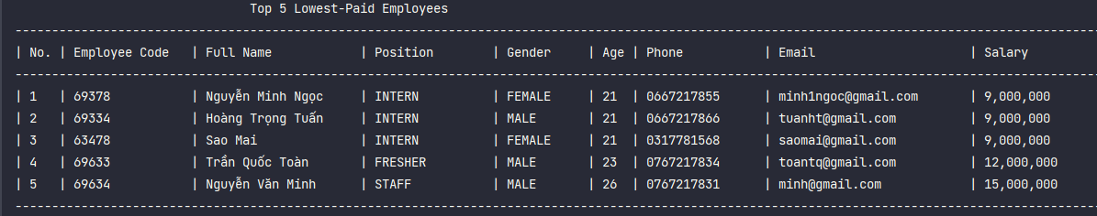*Hình 3.17: Statistics of the top 5 lowest-paid employees.*

1. 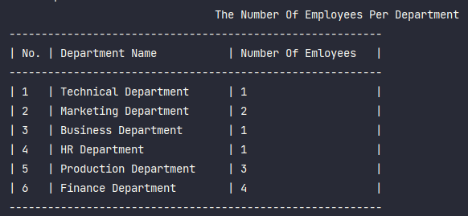**Statistics of the number of employees per department**

Hình .: Statistics of the number of employees per department.

1. **Statistics of the department with the highest average salary**

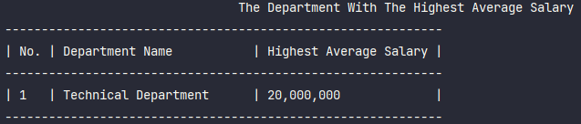*Hình 3.19: Statistics of the department with the highest average salary.*

1. **Statistics of total salary payable to employees each month by year**

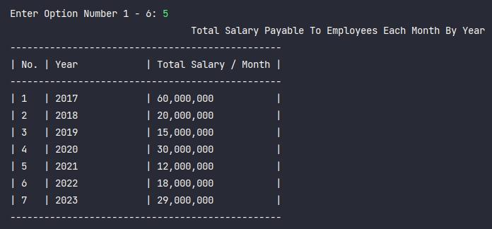

Hình .: Statistics of total salary payable to employees each month by year.

## Những hạn chế

* Trong trường hợp có nhiều admin thì hệ thống vẫn chưa xác nhận được lịch sử ai là truy cập vào hệ thống để thao tác ở các chức năng.
* Sau khi thực hiện chức năng chương trình sẽ phải quay lại menu chức năng chính mà không thể thực hiện lại chức năng hiện tại. Thay vào đó muốn thực hiện lại chức năng đó thì phải nhấn lại chức năng theo menu chính.

## Hướng phát triển

* Tích hợp trí tuệ nhân tạo (AI) và học máy (machine learning) vào phần mềm
* Tích hợp công nghệ blockchain vào phần mềm: Công nghệ blockchain có thể được sử dụng để tạo ra hệ thống quản lý thông tin nhân sự an toàn và bảo mật hơn.
* Tích hợp tính năng đánh giá hiệu suất
* Phát triển tính năng tự động hoá (automation) để tối ưu hoá quy trình quản lý nhân sự, giảm thiểu công sức và thời gian làm việc.

# TÀI LIỆU THAM KHẢO

**WEBSITE THAM KHẢO**

[1] https://uniduc.com/vi/blog/xay-dung-phan-mem-quan-ly-nhan-su

[2]<https://viblo.asia/p/mo-hinh-quan-he-thuc-the-entity-relationship-model-oOVlYEenl8W>

PHỤ LỤC

**Link code:**